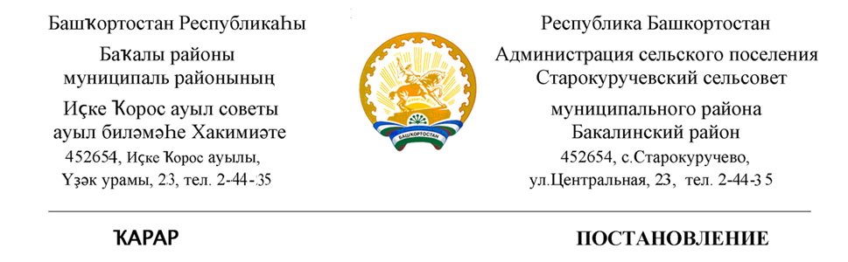
14 декабрь 2021 й. № 113 14 декабря 2021 г
Об утверждении Плана мероприятий по профилактике безнадзорности, по недопущению совершения правонарушений и преступлений среди несовершеннолетних на территории сельского поселения Старокуручевский сельсовет муниципального района Бакалинский район Республики Башкортостан на 2022 год.
В соответствии с Федеральным законом от 06.10.2003 № 131-ФЗ «Об общих принципах организации местного самоуправления в Российской Федерации», а также Федеральным законом от 23.06.2016г. № 182-ФЗ «Об основах системы профилактики правонарушений в Российской Федерации» в целях обеспечения безопасности граждан, снижения уровня преступности, воссоздания системы социальной профилактики правонарушений, направленной на активизацию борьбы с пьянством, алкоголизмом, наркоманией, преступностью граждан, в том числе безнадзорностью, беспризорностью несовершеннолетних, и в соответствии со статьей 4 Федерального закона от 24.06.1999 №120-ФЗ «Об основах системы профилактики безнадзорности и правонарушений несовершеннолетних руководствуясь и Уставом сельского поселения Старокуручевский сельсовет муниципального района Бакалинский район Республики Башкортостан»
ПОСТАНОВЛЯЕТ:
- Утвердить План мероприятий по профилактике безнадзорности, по недопущению совершения правонарушений и преступлений среди несовершеннолетних на территории сельского поселения Старокуручевский сельсовет муниципального района Бакалинский район Республики Башкортостан на 2022 год.
- Создать комиссию по профилактике безнадзорности, по недопущению совершения правонарушений и преступлений среди несовершеннолетних на территории сельского поселения Старокуручевский сельсовет муниципального района Бакалинский район Республики Башкортостан на 2022 год.
- Настоящее постановление опубликовать на официальном сайте сельского поселения Старокуручевский сельсовет муниципального района Бакалинский район Республики Башкортостан
- Контроль за исполнением настоящего постановления оставляю за собой.

Глава сельского поселения
Старокуручевский сельсовет И.М.Маннапов

План мероприятий по профилактике безнадзорности,
по недопущению совершения правонарушений и преступлений среди несовершеннолетних на территории сельского поселения Старокуручевский сельсовет муниципального района Бакалинский район Республики Башкортостан на 2022 год

№ п/п | Название  мероприятия | Сроки  проведения | Ответственный  исполнитель
1 | Проведение постоянных рейдов по местам частою посещаемых молодежью (СК ,спортивные площадки) | В течение всего года | Администрация СП, комиссия, МОБУ СОШ с.Старокуручево,  библиотеки, СДК,
2 | Осуществление мероприятий по более раннему выявлению неблагополучных семей, не обеспечивающих надлежащее воспитание детей. Выявление фактов жестокого обращения с несовершеннолетними. | В течение всего года | Администрация СП, комиссия,  МОБУ СОШ с.Старокуручево,  ФАПы,
3 | Проведение профилактических бесед с несовершеннолетними. | В течение всего года | МОБУ СОШ с.Старокуручево,  библиотеки, СДК,
4 | Пропаганда здорового образа жизни | Постоянно | МОБУ СОШ с.Старокуручево, библиотеки, СДК,
5 | Проведение спортивных мероприятий, тематические беседы | Постоянно | МОБУ СОШ с.Старокуручево,  библиотеки, СДК,
6 | Проверка посещаемости школьников | В течение учебного года | классные руководители,  делопроизводитель
7 | Патриотическое воспитание молодежи | Постоянно | МОБУ СОШ с.Старокуручево, библиотеки, СДК,  Специалист по делам молодежи, специалист ВУС
8 | Проведение разъяснительной работы по профилактике наркомании, токсикомании | Постоянно в течение года | Комиссия,  МОБУ СОШ с.Старокуручево,  библиотеки, СДК, ФАПы, Специалист по делам молодежи, специалист ВУС
9 | Проведение мероприятий направленных на формирование законопослушного поведения несовершеннолетних | Постоянно | Администрация СП, комиссия,  МОБУ СОШ с.Старокуручево  библиотеки, СДК,  Специалист по делам молодежи, специалист ВУС
10 | Правовое воспитание несовершеннолетних | ежеквартально | Комиссия,  МОБУ СОШ с.Старокуручево  библиотеки, СДК, участковый уполномоченный полиции.

Комиссию по профилактике безнадзорности,
по недопущению совершения правонарушений и преступлений среди несовершеннолетних на территории сельского поселения

Председатель комиссии – И.М.Маннапов - глава СП Старокуручевский сельсовет.

Калимуллина А.Ф.-специалист по делам молодежи, секретарь комиссии

Члены:

- Марков П.А. – директор МОБУ СОШ с. Старокуручево;
- Сулейманова И.И.-заместитель директора по воспитательной работы МОБУ СОШ с.Старокуручево
- Краснова Т.В– фельдшер ФАП с. Старогусево;
- Маликова Л.Ф.- фельдшер ФАП д.Камаево
- Хусаинова Г.Р.- Старокуручевский СВА
- Иксанова Л.И- методист СК с.Килькабызово
- Исламова О.В – методист СК д.Балчиклы;
- Исхакова А.Г. – методист СДК с. Старокуручево;
- Алешина С.В. – библиотекарь с.Старогусево
- Бахрамова И.Р.-библиотекарь с.Старокуручево
- Гафиуллина Т.М.-библиотекарь с.Килькабызово

